Таблица 1 – Протокол тестирования на корректный ввод информации входа в систему
Поле | Описание
Test Case # | TC_UI_1
Приоритет тестирования (Малый/Средний/Высокий) | Высокий
Название тестирования/ Имя | Проверка входа в систему на странице входа в систему с корректными данными
Резюме испытания | Необходимо добиться корректного поведения программы при вводе корректных данных
Шаги тестирования | 1. Запуск приложения;  2. Ввод корректных данных в текстовые поля;  3. Нажатие кнопки «Войти».
Данные тестирования | Телефон: 8954564515486;
Ожидаемый результат | Вывод сообщения: «Добро пожаловать Copper»
Фактический результат | Вывод сообщения: «Добро пожаловать Copper»
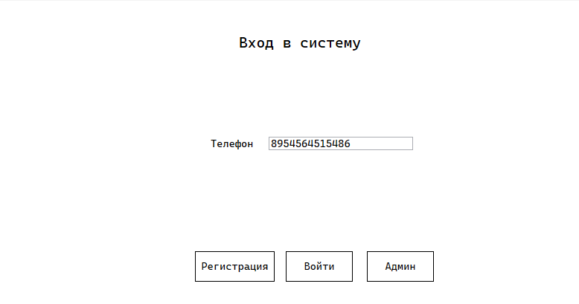
Рисунок 1 - Ввод корректных данных для входа
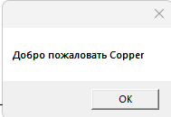
Рисунок 2 - Результат тестирования входа в систему на корректных данных.
Таблица 2 – Протокол тестирования на некорректный ввод информации входа в систему
Поле | Описание
Test Case # | TC_UI_2
Приоритет тестирования (Малый/Средний/Высокий) | Высокий
Название тестирования/ Имя | Проверка входа в систему на странице входа в систему с некорректными данными
Резюме испытания | Необходимо добиться корректного поведения программы при вводе некорректных данных
Шаги тестирования | 1. Запуск приложения;  2. Ввод корректных данных в текстовые поля;  3. Нажатие кнопки «Войти».
Данные тестирования | Телефон: 897542745586;
Ожидаемый результат | Вывод сообщения: «Не найден пользователь»
Фактический результат | Вывод сообщения: «Не найден пользователь»

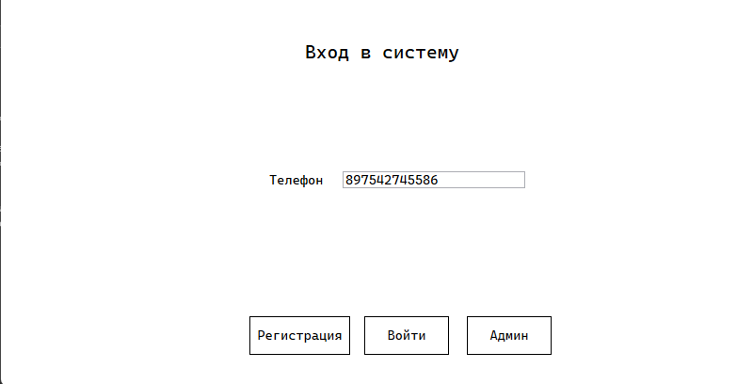
Рисунок 3 – Ввод некорректных данных для входа
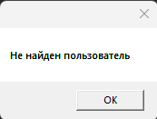
Рисунок 4 - Результат тестирования входа в систему на некорректных данных.
Таблица 3 – Протокол тестирования на корректный ввод информации регистрации клиента
Поле | Описание
Test Case # | TC_UI_3
Приоритет тестирования (Малый/Средний/Высокий) | Высокий
Название тестирования/ Имя | Проверка регистрации клиента на странице регистрация с корректными данными
Резюме испытания | Необходимо добиться корректного поведения программы при вводе корректных данных
Шаги тестирования | 1. Запуск приложения;  2. Нажатие кнопки «Регистрация».  3. Ввод корректных данных в текстовые поля;  4. Нажатие кнопки «Зарегистрировать».
Данные тестирования | Имя: Давид  Телефон: 86535341245;
Ожидаемый результат | Вывод сообщения: «Успешная Регистрация»
Фактический результат | Вывод сообщения: «Успешная Регистрация»

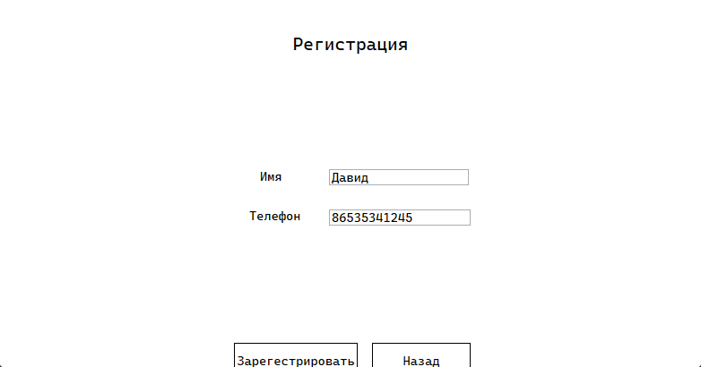
Рисунок 5 – Ввод корректных данных для регистрации клиента
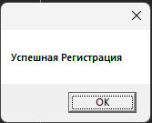
Рисунок 6 - Результат тестирования регистрации клиента на корректных данных.
Таблица 4 – Протокол тестирования на некорректный ввод информации регистрации клиента
Поле | Описание
Test Case # | TC_UI_4
Приоритет тестирования (Малый/Средний/Высокий) | Высокий
Название тестирования/ Имя | Проверка регистрации клиента на странице регистрация с некорректными данными
Резюме испытания | Необходимо добиться корректного поведения программы при вводе некорректных данных
Шаги тестирования | 1. Запуск приложения;  2. Нажатие кнопки «Регистрация».  3. Ввод корректных данных в текстовые поля;  4. Нажатие кнопки «Зарегистрировать».
Данные тестирования | Имя: Desred  Телефон: 94376567;
Ожидаемый результат | Вывод сообщения: «Успешная Регистрация»
Фактический результат | Вывод сообщения: «Успешная Регистрация»

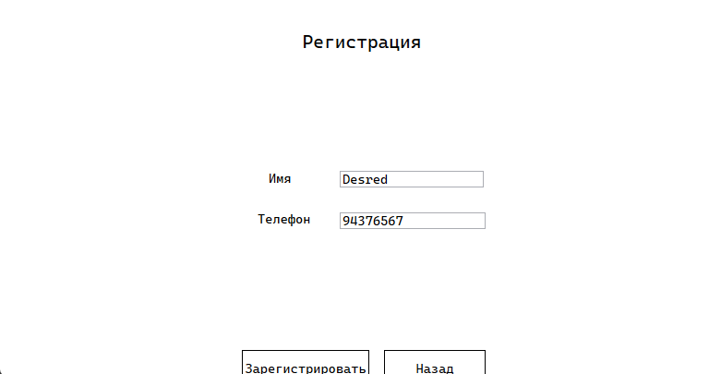
Рисунок 7 – Ввод некорректных данных для регистрации клиента
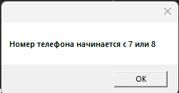
Рисунок 8 - Результат тестирования регистрации клиента на некорректных данных.

